**来园活动**

今天来园19人，5人请假：**李文浩、张铭宇、胡述年、杨一安、张伊伊。**

午餐情况：今天午餐吃的是**鸡翅焖鹌鹑蛋、大白菜炒香干、香菜鱼丸汤。**

**赵歆何**剩饭**，耿旻熙、邰昕玥**剩菜**，赵敏含**饭、菜都剩点**。**吃完饭后宝宝都养成了洗手、漱口、擦嘴巴的习惯，然后去搬椅子到区域里游戏。

午睡情况：今天所有幼儿都在12:40前入睡。但很多幼儿不会打开被子，需要老师帮忙。后期我们会通过图片、示范等多种方式讲解打开被子方法，引导幼儿学会自己打开被子，自己事情自己做。

**区域游戏：**

|  |  |  |
| --- | --- | --- |
| 创意坊 | 桌面建构区 | 地面建构 |
| 生活区 | 益智区 | 科探区 |
| 娃娃家 |  |  |

今天区域游戏中**刘子妍**在创意坊用多种材料做了海底世界；**耿旻熙**在桌面建构区专心玩乐高积木，并拼成手枪，**胡凯元**用智慧棒拼了火车；**严铭轩**在科探区用磁力大师搭建了汽车**；王子安、郑成鑫**在生活区玩卷蛋糕的游戏，但是没有收拾材料。

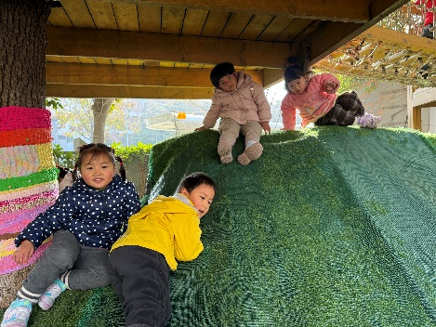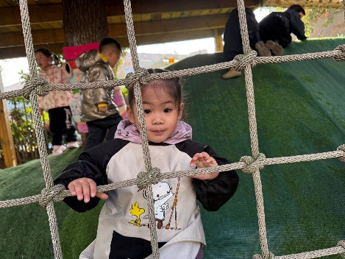**户外活动：**

今天户外活动我们班玩的是小木屋，老师在介绍完游戏规则后，幼儿开始游戏，中途我们提醒幼儿喝水和休息，休息后幼儿继续游戏，游戏结束后幼儿和教师一起收拾器材，很棒呦！

**集体活动： 语言：太阳公公起得早**

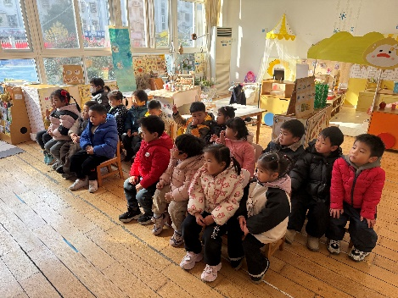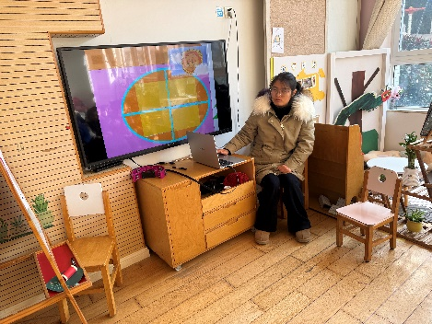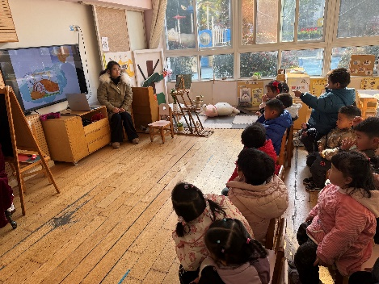

《太阳公公起得早》是一首语句工整、富有童趣且具有节奏韵味和教育意义的儿歌。儿歌讲述了太阳公公早起催宝宝起床，但是宝宝不偷懒，早早就起来锻炼身体，表扬宝宝是个好宝宝。整个儿歌生动地把太阳公公拟人化，与小班幼儿思维的拟人性互相吻合，适合小班幼儿的语言特点。

愿意在集体面前大胆地朗诵儿歌的幼儿有**胡凯元、黄煜棋、王思宸、徐建航、陈嘉洛、耿旻熙、郑成鑫、严铭轩、蒋致远、沈欣妤、张一柠、刘子妍、赵敏含、邰昕悦，**其中，**王子安、张一拧**活动中不认真听讲。

**家园合作：**

1.动态上的照片，仅作为老师观察时的随拍，并不是所有孩子的照片都会呈现。  
2.温馨提醒：

请**王思宸、张铭宇、胡述年、王子安**明天把《快乐家园》带过来呦！

3.**陈嘉洛、张一拧、黄煜棋**来园较迟，请家长们提醒宝宝早睡早起，养成按时来园的习惯呦！